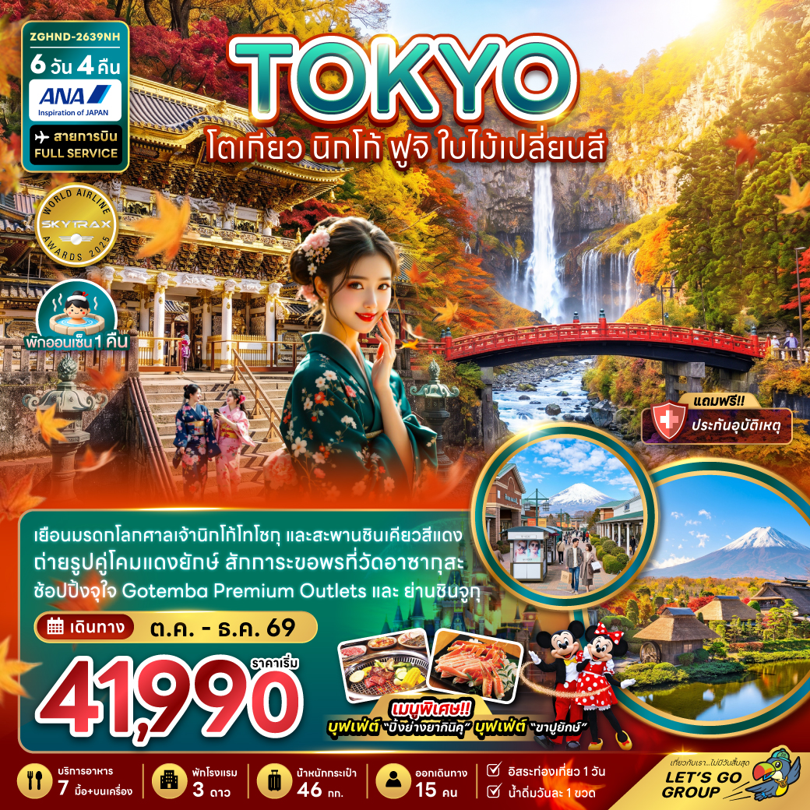

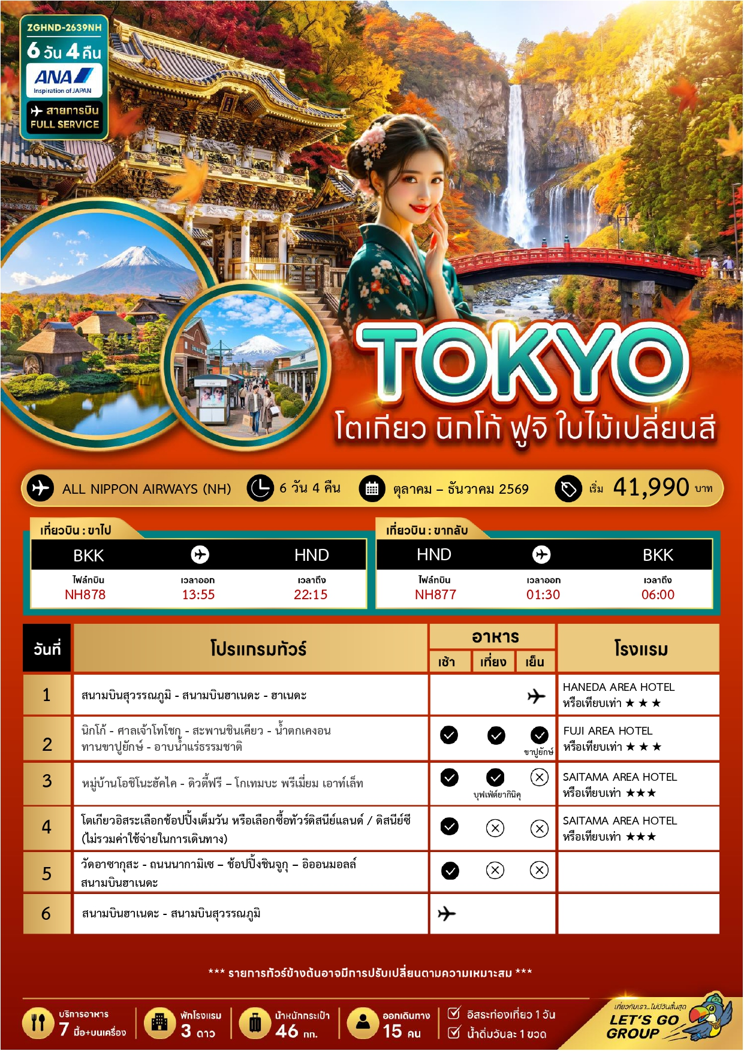





อัตราค่าบริการสำหรับ เด็กอายุไม่เกิน 2 ปี ณ วันเดินทางกลับ (Infant) ท่านละ 8,000 บาท

ราคาทัวร์ไม่รวมค่าทิปไกด์ และคนขับรถ ท่านละ 2,000 บาท (ชำระที่สนามบิน)

08 – 13 ตุลาคม 2569 | 43,990 | 43,990 | 33,990 | 8,000
09 – 14 ตุลาคม 2569 | 43,990 | 43,990 | 33,990 | 8,000
22 – 27 ตุลาคม 2569 | 43,990 | 43,990 | 33,990 | 8,000
29 ต.ค. – 03 พ.ย. 2569 | 41,990 | 41,990 | 31,990 | 8,000
04 – 09 พฤศจิกายน 2569 | 41,990 | 41,990 | 31,990 | 8,000
05 – 10 พฤศจิกายน 2569 | 41,990 | 41,990 | 31,990 | 8,000
03 – 08 ธันวาคม 2569  ขากลับ NH849 00:05-05:10 | 43,990 | 43,990 | 33,990 | 8,000
09 – 14 ธันวาคม 2569 | 43,990 | 43,990 | 33,990 | 8,000
สำคัญโปรดอ่าน
- กรุณาทำการจองล่วงหน้าก่อนเดินทางอย่างน้อย 45 วัน โดยส่งสำเนาหนังสือเดินทางพร้อมชำระเงินมัดจำ ท่านละ 25,000 บาท/ท่าน และชำระส่วนที่เหลือ 30 วัน ก่อนการเดินทาง กรณีวันเดินทางน้อยกว่า 30 วัน ต้องชำระค่าทัวร์เต็มจำนวน 100% เท่านั้น
- อัตราค่าบริการนี้ จำเป็นต้องมีผู้เดินทาง จำนวน 15 ท่าน ขึ้นไป ในแต่ละคณะ กรณีที่มีผู้เดินทางไม่ถึงตามจำนวนที่กำหนด ทางบริษัทฯ ขอสงวนสิทธิ์ในการเลื่อนการเดินทาง หรือเปลี่ยนแปลงอัตราค่าบริการ (ปรับราคาเพิ่มขึ้น เพื่อให้คณะได้ออกเดินทาง ตามความต้องการ)
- ท่านที่ต้องออกบัตรโดยสารภายในประเทศ (ตั๋วเครื่องบิน, รถทัวร์, รถไฟ) กรุณาสอบถามที่เจ้าหน้าที่ทุกครั้งก่อนทำการออกบัตรโดยสาร เนื่องจากสายการบินอาจมีการปรับเปลี่ยนไฟล์ท หรือ เวลาบิน โดยไม่แจ้งให้ทราบล่วงหน้า และการแนะนำจากเจ้าหน้าที่เป็นเพียงการแนะนำเท่านั้น
- ระหว่างท่องเที่ยวหากนักท่องเที่ยวได้รับการตรวจยืนยันว่ามีเชื้อโควิด ทางโรงแรมอาจมีค่าทำความสะอาดห้องพักเพิ่มเติม ถ้ามี (ไม่รวมอยู่ในรายการทัวร์)
- รวมภาษีสนามบินทุกแห่งและภาษีน้ำมัน ณ วันที่ 12 กุมภาพันธ์ 2569
(บริษัทฯ ขอสงวนสิทธิ์ในการเก็บส่วนต่างเพิ่มกรณีที่มีการเรียกเก็บจากสายการบิน)


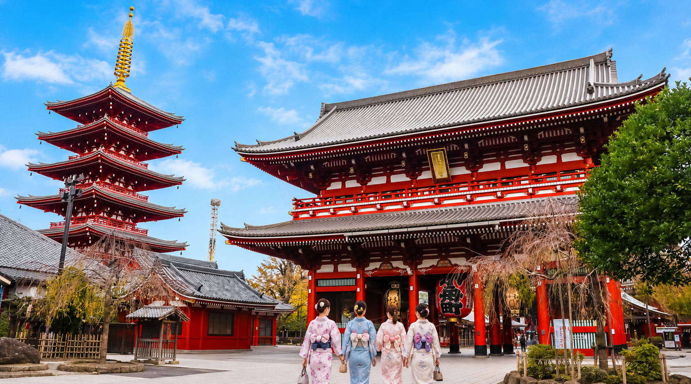
Day1 : สนามบินสุวรรณภูมิ - สนามบินฮาเนดะ - ฮาเนดะ

10.55 นัดหมายพร้อมกันที่ สนามบินสุวรรณภูมิ ประเทศไทย โปรดสังเกตป้าย เลทส์โกกรุ๊ป พบเจ้าหน้าที่คอยให้การต้อนรับพร้อมอำนวยความสะดวกเช็คอินให้แก่ท่าน
13.55 ออกเดินทางสู่ สนามบินฮาเนดะ ประเทศญี่ปุ่น โดยสายการบิน ALL NIPPON AIRWAYS เที่ยวบินที่ NH878 (บริการอาหารและเครื่องดื่มบนเครื่อง)
22.15 เดินทางถึง สนามบินฮาเนดะ ประเทศญี่ปุ่น ผ่านการตรวจคนเข้าเมืองรับสัมภาระผ่านจุดคัดกรองตามระเบียบของสนามบิน
พัก HANEDA AREA HOTEL ระดับ 3 ดาว หรือเทียบเท่า

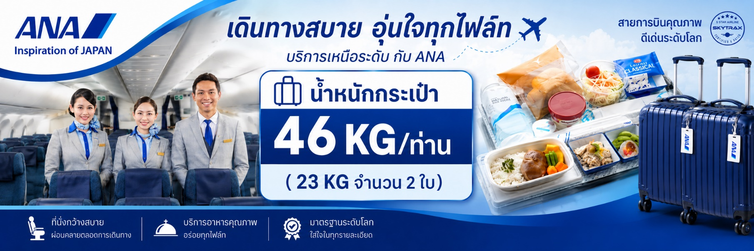

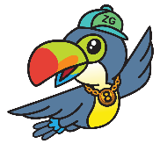
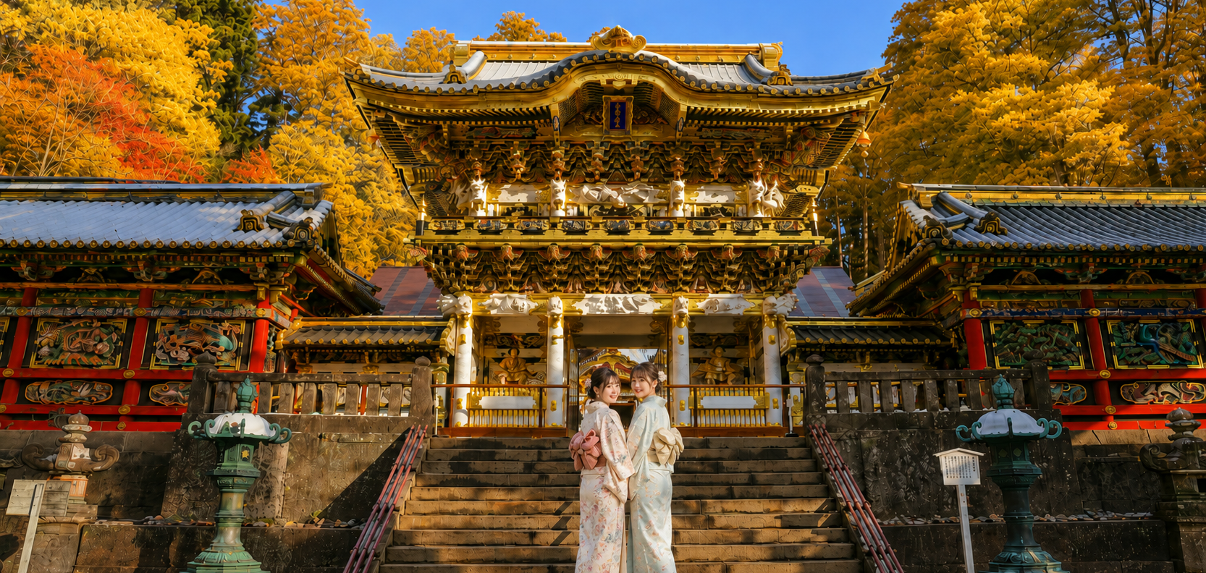
Day2 : นิกโก้ - ศาลเจ้าโทโชกุ - สะพานชินเคียว - น้ำตกเคงอน - ทานขาปูยักษ์ - อาบน้ำแร่ธรรมชาติ

เช้า บริการอาหารเช้า ณ ห้องอาหารของโรงแรม
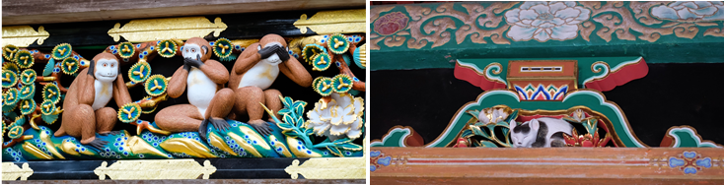
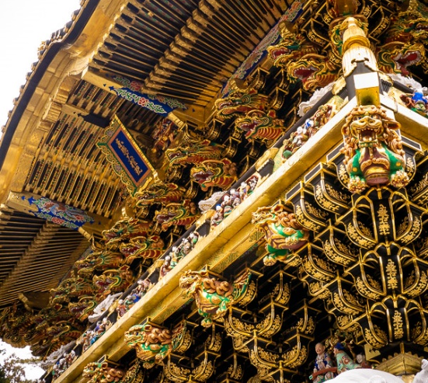
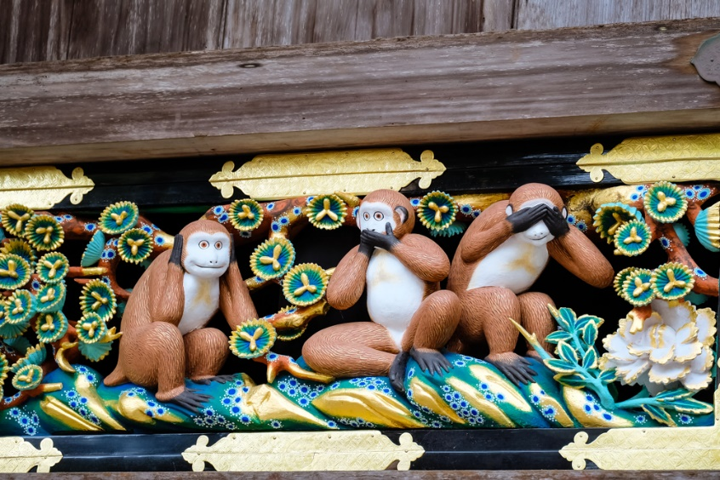
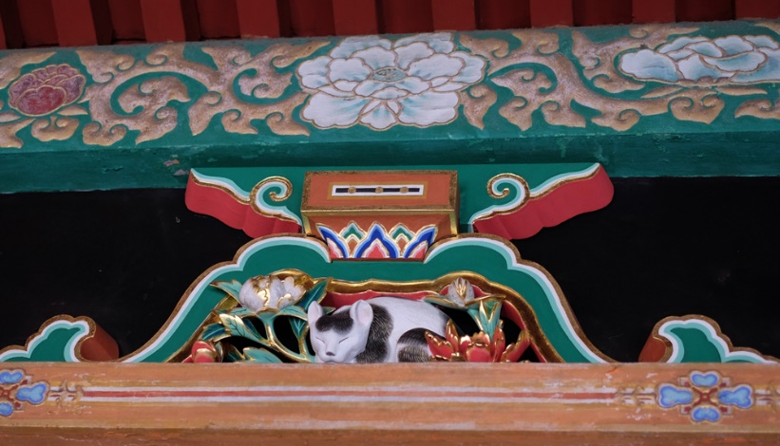
นำท่านเดินทางสู่ นิกโก้ จากนั้นนำท่านชม ศาลเจ้าโทโชกุ เป็นศาลเจ้าประจำตระกูลโทกุงาวะที่โด่งดังในอดีต และยังเป็นสุสานของ “โทกุงาวะ อิเอยาสุ” โชกุนผู้พลิกชะตาชีวิตของชาวญี่ปุ่น พร้อมสักการะเทพเจ้าคุ้มครองและปกป้องลูกหลานของตระกูล รวมถึงบรรดาผู้เลื่อมใส ชมเจดีย์ 5 ชั้น สถานที่รวบรวมพระธรรมคำสอน บทสวดมนต์ และสิ่งของมีค่า แล้วชมงานแกะสลักอันเป็นโบราณวัตถุล้ำค่าที่มีมากกว่า 5,000 ชิ้น ตื่นตากับ ซุ้มประตูโยเมมง อันเป็นสถาปัตยกรรมที่มีความสำคัญในแง่ประวัติศาสตร์ศิลป์ของญี่ปุ่น และยังเป็นศิลปะชิ้นเอกที่มีชื่อเสียงของประเทศญี่ปุ่น ศาลเจ้าโทโชกุเป็นสถานที่ที่มีสถาปัตยกรรมวิจิตรงดงามมาก โดยเฉพาะอย่างยิ่ง ซุ้มโยเมมง ที่ประดับประดาด้วยสิงห์และมังกรในท่วงท่าและลีลาที่แตกต่างกันอย่างมากมาย ตัวเสาทำจากไม้เคยากิรองรับน้ำหนัก 12 ต้น โดยในอดีตมีเพียงซามูไรชั้นสูงเท่านั้นที่สามารถผ่านเข้าออกประตูนี้ได้ แต่ต้องทิ้งดาบไว้ด้านนอกเสียก่อนตามธรรมเนียมด้านความปลอดภัย สำหรับงานไม้แกะสลักที่มีคุณค่าทางด้านประวัติศาสตร์ของศาลเจ้าโทโชกุ คือ งานแกะสลักปริศนาธรรม รูปลิงปิดหู ปิดตา และปิดปาก เป็นการสอนให้ผู้คนละเว้นการดู การฟัง และการพูดในสิ่งที่ไม่ดี ซึ่งปริศนาธรรมนี้ได้รับอิทธิพลมาจากลัทธิเต๋า และเป็นการผสมผสานที่เข้ากันอย่างลงตัวระหว่างลัทธิเต๋าและศาสนาชินโต นอกจากนี้ บนคานในฉนวนทางเดินยังมีรูปสัตว์อีกหนึ่งรูปที่โด่งดัง ก็คือ รูปแมวหลับ ที่ดูเหมือนแมวกำลังนอนหลับ แต่แท้จริงแล้วแมวตัวนี้ไม่ได้หลับ โดยจะรู้ได้ก็ต่อเมื่อเดินไปที่ด้านหลังของภาพแมวหลับ แล้วจะได้เห็นรูปนกกระจอกที่กำลังตื่นตระหนกอยู่คู่หนึ่ง แผ่นภาพแกะสลักนี้สื่อถึงรัฐบาลทหารเอโดะ ที่มองเผิน ๆ เหมือนแมวหลับอยู่ แต่ในความจริงเป็นแมวที่พร้อมจะกระโดดตะครุบนก หากแว่นแคว้นใดไม่อยู่ในร่องในรอย รัฐบาลเอโดะก็พร้อมจะบดขยี้ในทันที ทั้งนี้ ยังมีประติมากรรมที่เต็มเปี่ยมไปด้วยอารมณ์และจินตนาการอีกมากมาย เช่น มังกร 100 หัว แมวนอนหลับ และมังกรหัวเราะ เป็นต้น ราคารวมค่าเข้าศาลเจ้าแล้ว
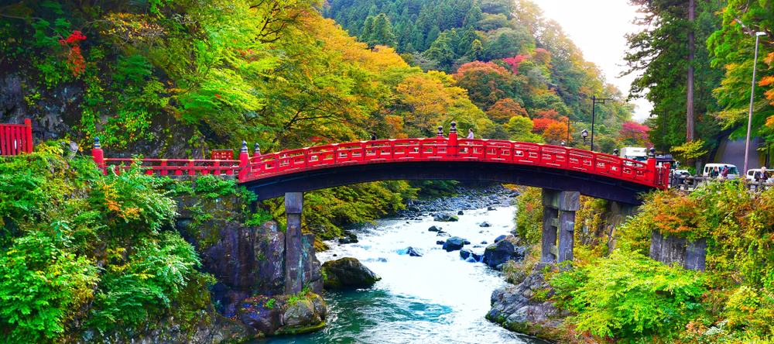

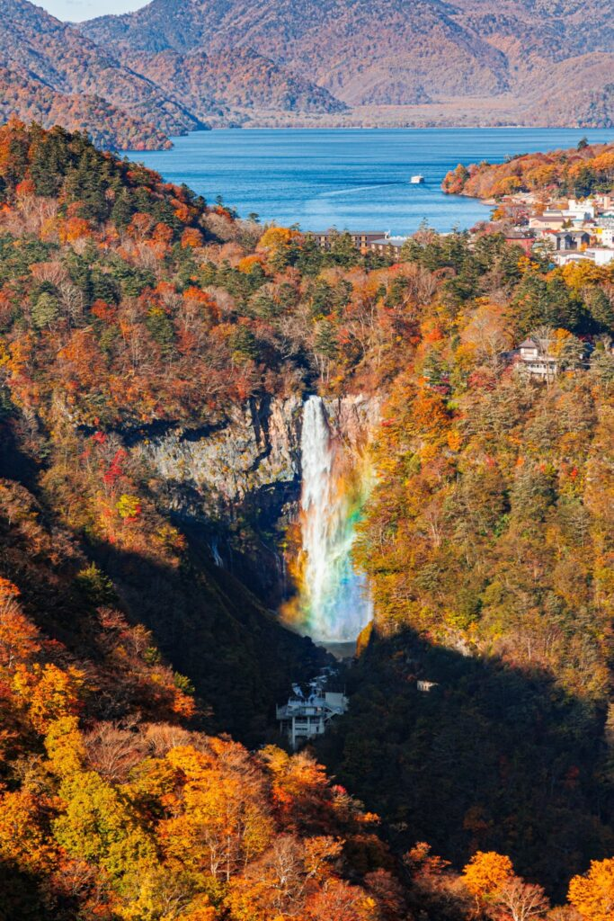
จากนั้นนำท่านผ่านชม สะพานชินเคียว ซึ่งเป็นของศาลเจ้าฟูทาราซัง เป็น 1 ใน 3 ของสะพานที่สวยที่สุดของประเทศญี่ปุ่นร่วมกับสะพานคินไตเคียว ที่อิวาคูนิกับสะพานซารุฮาชิ ที่ยามานาชิ, โอสึกิ สะพานชินเคียวเป็นสะพานโค้งสีแดง ทอดข้ามแม่น้ำไดยะ ตรงเชิงปากทางขึ้นสู่แหล่งมรดกโลก ชื่อว่าสะพานชินเคียว หรือ สะพานอสรพิษคู่ มีความยาว 28 เมตร กว้าง 7 เมตร สูงจากระดับน้ำประมาณ 10 เมตร สร้างจากไม้โดยมีเสาหิน รองรับน้ำหนัก ซึ่งเป็นสะพานที่สวยงามอีกแห่งหนึ่งของบรรดาสะพานไม้ของญี่ปุ่น ทาด้วยสีแดง สมัยก่อนสะพานนี้ใช้เฉพาะเจ้านายชั้นสูงหรือเชื้อพระวงศ์เท่านั้นในการข้ามแม่น้ำไดยะ

เที่ยง บริการอาหารกลางวัน ณ ภัตตาคาร

นำท่านชมความงดงามของ น้ำตกเคงอน หนึ่งในน้ำตกที่มีชื่อเสียงที่สุดของเมืองนิกโก้ น้ำตกแห่งนี้มีต้นน้ำมาจากทะเลสาบชูเซ็นจิ ไหลตกจากหน้าผาสูงอย่างสง่างาม สายน้ำสีขาวที่ไหลลงมาท่ามกลางธรรมชาติ สร้างภาพความงดงามอันน่าประทับใจ บริเวณโดยรอบโอบล้อมด้วยภูเขาและป่าไม้อันอุดมสมบูรณ์ ให้บรรยากาศสดชื่นและผ่อนคลาย โดยเฉพาะในช่วงฤดูใบไม้เปลี่ยนสี พื้นที่รอบน้ำตกจะถูกแต่งแต้มด้วยสีส้ม สีแดง และสีเหลืองอย่างงดงาม ทัศนียภาพของสายน้ำที่ตัดกับสีสันของใบไม้ ทำให้ที่นี่เป็นหนึ่งในจุดชมวิวที่ไม่ควรพลาด ให้ท่านอิสระเก็บภาพความประทับใจ และสัมผัสบรรยากาศธรรมชาติอันงดงามตามอัธยาศัย
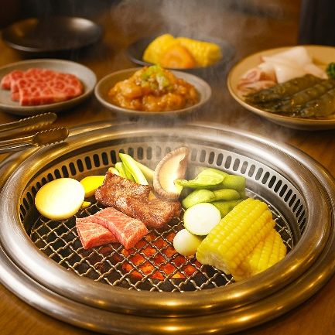
ราคาไม่รวมค่าลิฟต์ ท่านละประมาณ 600 เยน

พัก FUJI AREA HOTEL ระดับ 3 ดาว หรือเทียบเท่า
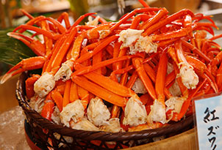
ค่ำ บริการอาหารค่ำ ณ ห้องอาหารของโรงแรม ให้ท่านได้อิ่มอร่อยกับมื้อพิเศษที่มีขาปูยักษ์ ให้ท่านได้ลิ้มลองรสชาติปูพร้อมน้ำจิ้มสไตล์ญี่ปุ่นอย่างจุใจ หลังอาหารให้ท่านได้ผ่อนคลายกับการแช่น้ำแร่ธรรมชาติ เชื่อว่าถ้าได้แช่น้ำแร่แล้ว จะทำให้ผิวพรรณสวยงามและช่วยให้ระบบหมุนเวียนโลหิตดีขึ้น

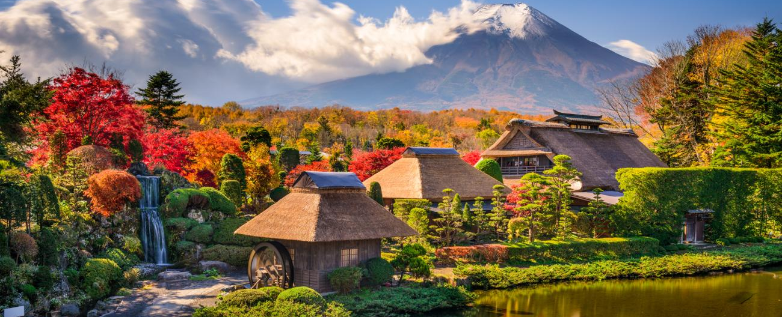

Day3 : หมู่บ้านโอชิโนะฮัคไค - ดิวตี้ฟรี – โกเท็มบะ พรีเมี่ยม เอาท์เล็ท
เช้า บริการอาหารเช้า ณ ห้องอาหารของโรงแรม
นำท่านเดินทางสู่ หมู่บ้านโอชิโนะฮัคไค แหล่งน้ำใสบริสุทธิ์จากภูเขาไฟฟูจิอันเลื่องชื่อ หมู่บ้านแห่งนี้ตั้งอยู่ในจังหวัดยามานาชิ โดดเด่นด้วยบ่อน้ำผุดธรรมชาติที่ใสสะอาดราวกระจก เพียงก้าวเข้าสู่หมู่บ้าน ท่านจะได้สัมผัสอากาศบริสุทธิ์และไอเย็นสดชื่นจากแหล่งน้ำธรรมชาติ ภายในบ่อน้ำใสแจ๋ว สามารถมองเห็นปลาหลากหลายสายพันธุ์แหวกว่ายอย่างสวยงาม น้ำในแต่ละบ่อมีอุณหภูมิเย็นตลอดปี เฉลี่ยประมาณ 10–12 องศาเซลเซียส ให้ความรู้สึกสดชื่นจับใจ นอกจากชมความงามแล้วท่านยังสามารถลองตักน้ำผุดจากธรรมชาติเพื่อดื่มได้ตามอัธยาศัย อีกทั้งหมู่บ้านโอชิโนะฮัคไคยังเป็นแหล่งเลือกซื้อสินค้าท้องถิ่น ของฝาก และสินค้าโอทอปขึ้นชื่อของญี่ปุ่น
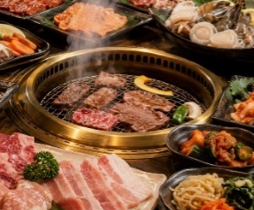
จากนั้นนำท่านช้อปปิ้งสินค้าเครื่องสำอาง อาหารเสริม เครื่องประดับคุณภาพดีที่ร้านค้าปลอดภาษี ดิวตี้ฟรี ซึ่งมีสินค้าให้บริการทุกท่านเลือกจับจ่ายใช้สอยในราคาถูกย่อมเยาอย่างมากมายโดยสินค้าบางประเภทจะไม่สามารถซื้อในเมืองอื่นของประเทศญี่ปุ่นได้จะเป็นสินค้าประจำเมืองเท่านั้น
เที่ยง บริการอาหารกลางวัน ณ ภัตตาคาร พิเศษ!! บริการท่านด้วยเมนู บุฟเฟ่ต์ปิ้งย่างยากินิคุ

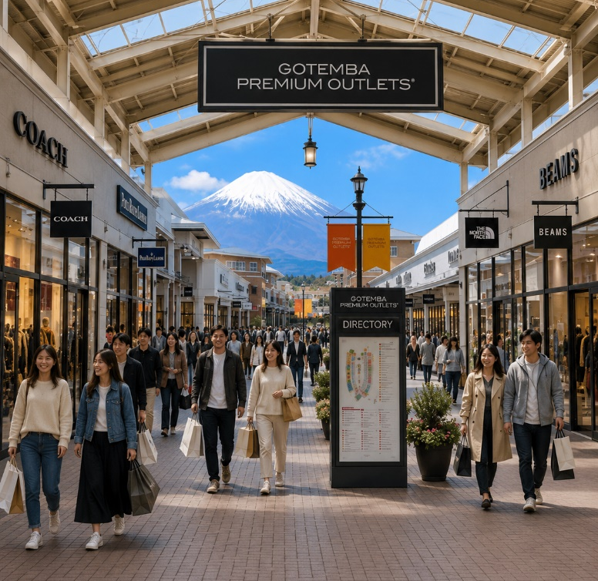
นำท่านสู่ โกเท็มบะ พรีเมี่ยม เอาท์เล็ท แหล่งช้อปปิ้งใหญ่ที่ใหญ่ที่สุด ให้ท่านเพลิดเพลินกับการเลือกซื้อสินค้าแบรนด์เนมชื่อดังหลากหลายและสินค้าดีราคาพิเศษ อาทิ เครื่องสำอาง, เครื่องประดับ, เสื้อผ้า, กระเป๋า, รองเท้าอุปกรณ์กีฬา, เครื่องใช้ไฟฟ้า และยังเป็นแหล่งรวมสินค้าแบรนด์ญี่ปุ่นโกอินเตอร์มากมายกับคอลเลคชั่นเสื้อผ้าล่าสุด อาทิ MK Michel Klein, Morgan, Diffusione Tessile ฯลฯ รวมไปถึงรองเท้าแฟชั่น และสินค้าอื่นๆอีกมากมาย ให้ท่านได้เลือกช้อปปิ้งตามอัธยาศัย
.ค่ำ อิสระอาหารค่ำตามอัธยาศัย เพื่อไม่เป็นการรบกวนเวลาช้อปปิ้งของท่าน
ที่พัก SAITAMA AREA HOTEL ระดับ 3 ดาว หรือเทียบเท่า

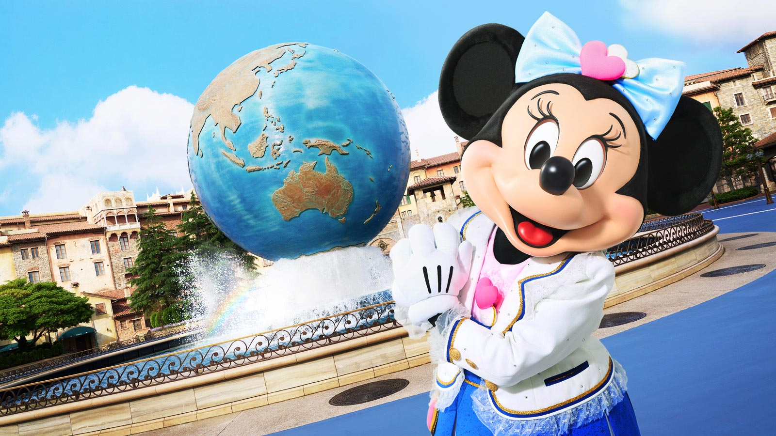
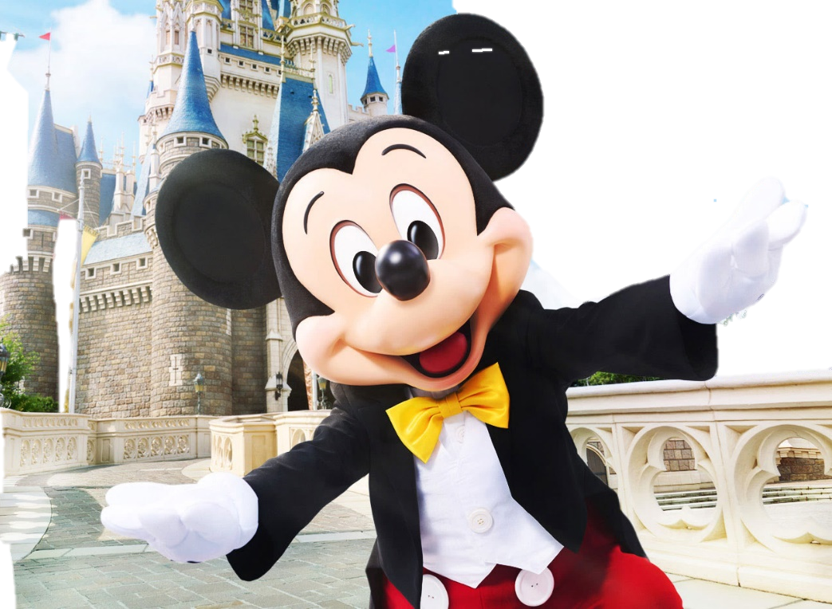

เช้า บริการอาหารเช้า ณ ห้องอาหารของโรงแรม
Day4 : โตเกียวอิสระเลือกช้อปปิ้งเต็มวัน หรือเลือกซื้อทัวร์ ดิสนีย์แลนด์ / ดิสนีย์ซี (ไม่รวมค่าใช้จ่ายในการเดินทาง)
อิสระเต็มวัน ให้ท่านอิสระช้อปปิ้ง (อิสระอาหารกลางวัน และอาหารค่ำ ตามอัธยาศัย) หรือเดินทางสู่สถานที่ท่องเที่ยวอื่น ๆ โดยมีไกด์คอยให้คำแนะนำในการเดินทาง อาทิ
- ศาลเจ้าเมจิ ศาลเจ้าหลวงในศาสนาชินโต ที่สร้างขึ้นเพื่ออุทิศและเป็นที่สถิตวิญญาณขององค์สมเด็จพระจักรพรรดิเมจิ ซึ่งเป็นจักรพรรดิที่มีความสำคัญต่อญี่ปุ่นยุคปัจจุบันและได้รับความเคารพมากที่สุด
- ย่านฮาราจูกุ ศูนย์รวมแฟชั่นสุดล้ำของวัยรุ่นญี่ปุ่น สนุกกับการเลือกซื้อเสื้อผ้า เครื่องประดับ และรองเท้าดีไซน์แปลกใหม่ที่ ถนนทาเคชิตะ แหล่งกำเนิดวัฒนธรรม Cosplay และแฟชั่นสตรีทชื่อดัง หรือเดินทอดน่องรับลมที่ ถนนโอโมเตะซานโดะ ที่เต็มไปด้วยร้านค้าแบรนด์เนมชั้นนำ
- ย่านชิบูย่า หัวใจแห่งแฟชั่นและไลฟ์สไตล์โตเกียว ห้ามพลาดการถ่ายภาพคู่กับ “รูปปั้นฮาจิโกะ” สุนัขกตัญญูผู้เป็นตำนาน และเช็กอินที่ห้าแยกวุ่นวายที่สุดในโลก พร้อมอัปเดตเทรนด์ล่าสุดที่ตึก SHIBUYA 109 ศูนย์รวมแฟชั่นชั้นนำของญี่ปุ่น
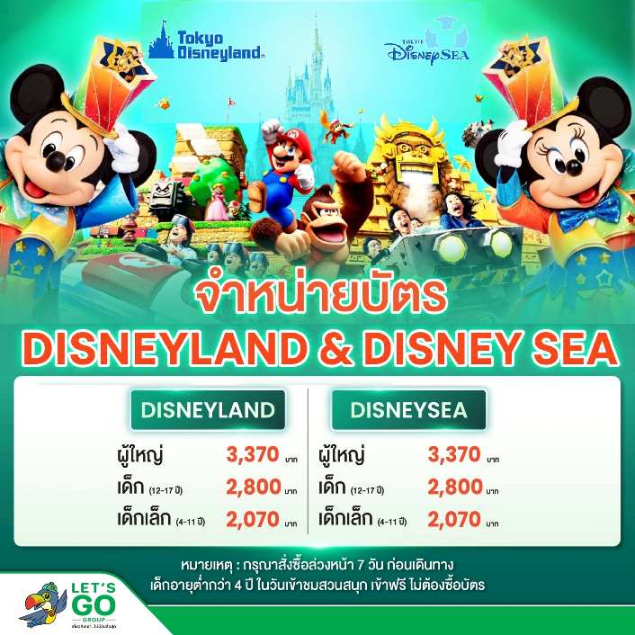
หรือหากท่านใดมีความประสงค์จะเลือก ซื้อบัตรดิสนีย์แลนด์ หรือ ดิสนีย์ซี
ชำระเพิ่ม (ไม่รวมค่าเดินทาง) ดิสนีย์แลนด์โลกแห่งจินตนาการของราชาการ์ตูนวอลต์ ดิสนีย์ ซึ่งเป็นดิสนีย์แลนด์แห่งแรกที่สร้างนอกประเทศสหรัฐอเมริกา โดยสร้างขึ้นในปี พ.ศ. 2526 จากการถมทะเล และใช้ทุนสร้างกว่า 600 ล้านบาท ให้ท่านสนุกสนานกับเครื่องเล่นนานาชนิดแบบไม่จำกัดจำนวนครั้ง ผจญภัยในดินแดนต่าง ๆ พร้อมเล่นเครื่องเล่นตัวใหม่จากภาพยนตร์การ์ตูนเรื่องดัง Toy Story ชมฉากรบกลางทะเลคาริบเบียนในดินแดนโจรสลัดจากภาพยนตร์ Pirates of the Caribbean เขย่าขวัญกับบ้านผีสิง Haunted Mansion สัมผัสความน่ารักของตุ๊กตาเด็กนานาชาติในโลกใบเล็ก It’s a Small World และชมภาพยนตร์สามมิติ The Invention of the Year ให้ท่านได้สนุกสนาน พร้อมจับจ่ายเลือกซื้อสินค้าที่ระลึกน่ารักในดิสนีย์แลนด์ อีกทั้งยังได้สัมผัสกับตัวการ์ตูนเอกจากวอลต์ ดิสนีย์ อย่างมิกกี้ เมาส์ มินนี่ เมาส์ และผองเพื่อนการ์ตูนอีกมากมาย
หมายเหตุ: ในกรณีที่ลูกค้าจองผ่านบริษัท จะต้องทำการแจ้งล่วงหน้า 7 วันก่อนเดินทาง
ที่พัก SAITAMA AREA HOTEL ระดับ 3 ดาวหรือเทียบเท่า

Day5 : วัดอาซากุสะ - ถนนนาคามิเซ - ช้อปปิ้งชินจูกุ - อิออน มอลล์ - สนามบินฮาเนดะ

เช้า บริการอาหารเช้า ณ ห้องอาหารของโรงแรม
นำท่านไปยัง วัดอาซากุสะ (Asakusa) วัดที่เก่าแก่ที่สุดในกรุงโตเกียว ให้ท่านได้เข้านมัสการ พระพุทธรูปเจ้าแม่กวนอิมทองคำ อันเลื่องชื่อเพื่อความเป็นสิริมงคลแก่ชีวิต พร้อมเก็บภาพประทับใจกับ โคมไฟยักษ์สูงกว่า 4.5 เมตร ที่ตั้งตระหง่านอยู่บริเวณประตูทางเข้า ถือเป็นสัญลักษณ์สำคัญที่นักท่องเที่ยวทุกคนต้องไม่พลาด พร้อมทั้งเลือกซื้อ เครื่องรางนำโชค ภายในวัดกลับไปเป็นของฝาก หรือเพื่อความเป็นสิริมงคลแก่ตนเอง
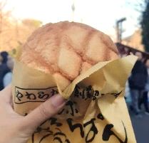
จากนั้นเพลิดเพลินกับการเดินเล่นที่ ถนนนาคามิเซ (Nakamise Street) ถนนช้อปปิ้งเก่าแก่ที่คึกคักและมีชื่อเสียงที่สุดแห่งหนึ่งของโตเกียว สองข้างทางเต็มไปด้วยร้านค้าของที่ระลึกนานาชนิด ไม่ว่าจะเป็น เครื่องราง ของเล่นโบราณ ขนมญี่ปุ่นพื้นเมือง และสินค้าท้องถิ่น ที่จะทำให้ท่านได้สัมผัสกลิ่นอายวัฒนธรรมญี่ปุ่นอย่างแท้จริง
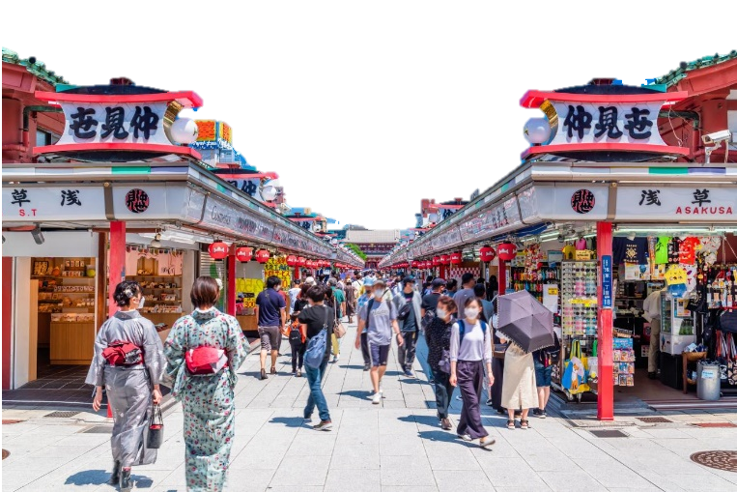
ตบท้ายด้วยการแวะชิมของอร่อยห้ามพลาด! ร้านขนมชื่อดังประจำย่าน ที่ขึ้นชื่อเรื่อง “เมล่อนปัง” (Melon Pan) ขนมปังสไตล์ญี่ปุ่นสุดคลาสสิก ถึงขนาดที่องค์จักรพรรดิยังเคยโปรดให้คนสนิทมาซื้อกลับไปลิ้มลอง! หลายคนอาจเข้าใจผิดว่าเป็นขนมปังสอดไส้เมล่อน แต่แท้จริงแล้วเมล่อนปังคือขนมปังอบที่มีลวดลายแตกบนผิวด้านบน คล้ายผิวของเมล่อนญี่ปุ่น รสสัมผัส กรอบนอก นุ่มใน มาพร้อมกลิ่นหอมละมุนที่ยากจะต้านทาน จึงกลายเป็นอีกหนึ่งของฝากยอดนิยม ที่ใครได้ลองก็ต้องติดใจ

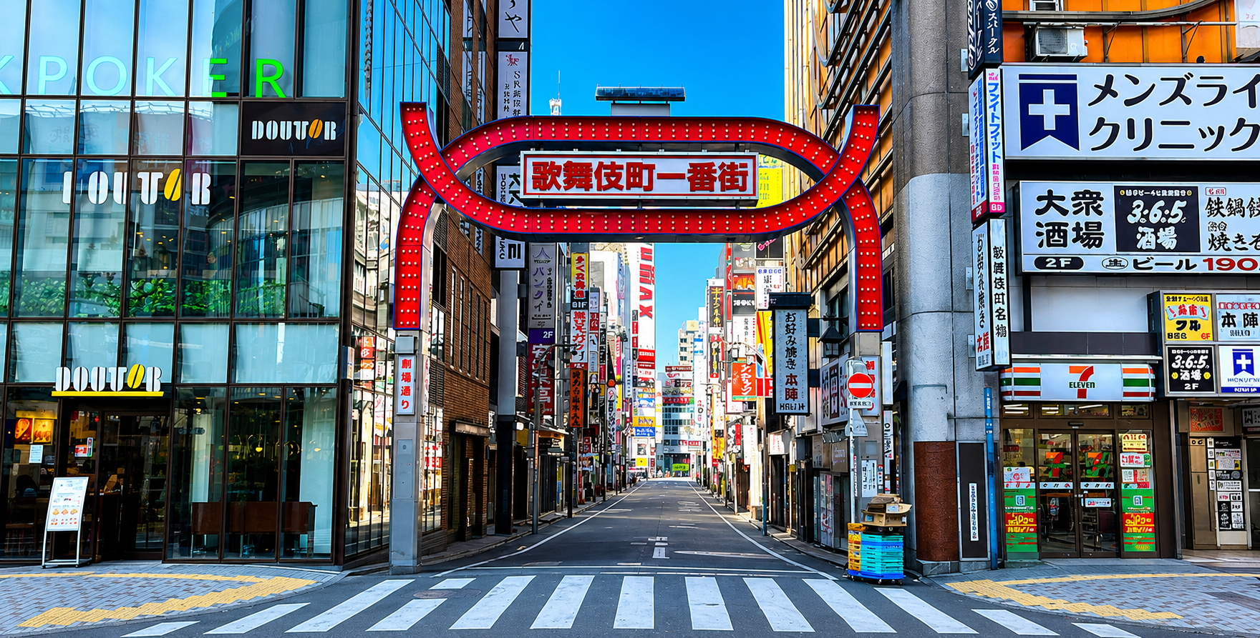

เที่ยง อิสระอาหารกลางวันตามอัธยาศัย เพื่อไม่เป็นการรบกวนเวลาช้อปปิ้งของท่าน
อิสระให้ท่านได้เลือกช้อปปิ้งย่านดัง ช้อปปิ้งชินจูกุ ให้ท่านได้เพลิดเพลินกับการจับจ่ายซื้อสินค้านานาชนิดได้จากที่นี่ ไม่ว่าจะเป็น ร้านซานริโอ ร้านขายเครื่องอิเล็กทรอนิกส์ กล้องถ่ายรูปดิจิตอล นาฬิกา เครื่องสำอางต่างๆ กันที่ร้าน MATSUMOTO แหล่งรวมเหล่าบรรดาเครื่องสำอางมากมาย อาทิ มาร์คเต้าหู้, โฟมล้างหน้า WHIP FOAM ที่ราคาถูกกว่าบ้านเรา 3 เท่า, ครีมกันแดดชิเซโด้ แอนเนสซ่าที่คนไทยรู้จักเป็นอย่างดี และสินค้าอื่น ๆ หรือให้ท่านได้สนุกกับการเลือกซื้อสินค้าแบรนด์ดัง อาทิ LOUIS VUITTON, UNIQLO, กระเป๋าสุดฮิต BAO BAO ISSEY MIYAKE, เสื้อ COMME DES GARCONS, H&M หรือเลือกซื้อรองเท้าหลากหลายแบรนด์ดัง อาทิ NIKE, CONVERSE, NEW BALANCE, REEBOK ฯลฯ ได้ที่ร้าน ABC MART

นำท่านช้อปปิ้ง ณ อิออน มอลล์ ซึ่งเป็นห้างสรรพสินค้าขนาดใหญ่ของญี่ปุ่น มีสินค้ามากมายหลากหลายชนิดให้ท่านได้เลือกซื้อกัน ไม่ว่าจะเป็นโซนเครื่องสำอางและของใช้เด็ก ของเล่น เสื้อผ้า กระเป๋า รองเท้า ยาสามัญประจำบ้าน หรือแม้กระทั่งผลไม้สดๆ จากไร่ของญี่ปุ่นก็มีจำหน่ายที่นี่ด้วยเช่นกัน พิเศษสุดกับร้าน 100 เยน ที่ทุกอย่างในร้านราคาเพียง 100 เยนเท่านั้น ซึ่งเป็นร้านยอดฮิตของคนญี่ปุ่นกันเลยทีเดียว
ค่ำ อิสระอาหารค่ำตามอัธยาศัย เพื่อไม่เป็นการรบกวนเวลาช้อปปิ้งของท่าน

ได้เวลาอันสมควรนำท่านเดินทางไปยัง สนามบินฮาเนดะ
Day6 : สนามบินฮาเนดะ - สนามบินสุวรรณภูมิ
01.30 นำท่านออกเดินทางสู่ สนามบินสุวรรณภูมิ ประเทศไทย โดยสายการบิน ALL NIPPON AIRWAYS เที่ยวบินที่ NH877
(บริการอาหารและเครื่องดื่มบนเครื่อง)
06.00 เดินทางถึง สนามบินสุวรรณภูมิ ประเทศไทย โดยสวัสดิภาพ ... พร้อมความประทับใจ

